PENDELTÜR -1

Teckentrup Door Solutions

Eigenschaften

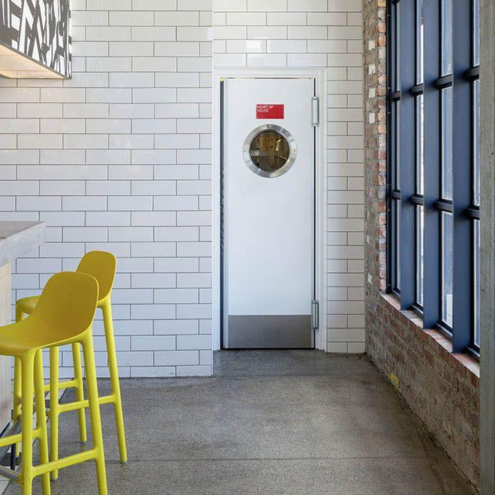

Farbton

hellgrau

Oberfläche

grundiert, pulverbeschichtet, verzinkt

Öffnungsart

Pendelflügel, Schwingflügel

Werkstoff

Edelstahl, Stahl

Breite (mm)

750,00 - 1.250,00

Höhe (mm)

1.875,00 - 2.250,00

Drehpunkt

links, rechts

Werkstoff Profil, Rahmen

Edelstahl, Stahl

Anzahl Flügel

1,00

Falzausführung

stumpf einschlagend

Wahlweise Verglasung

ja